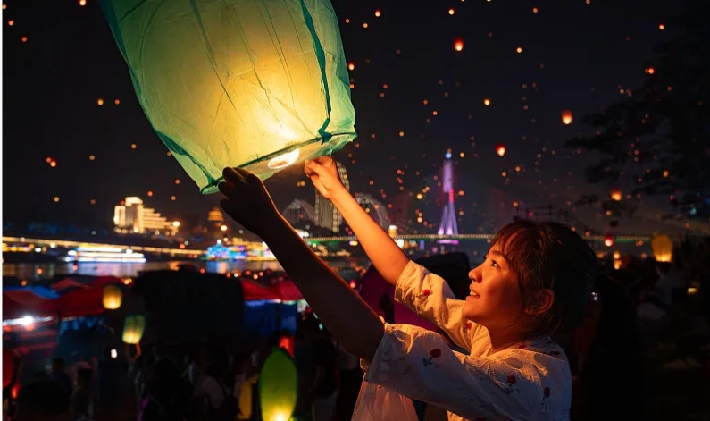
这个场景让你想到了什么？你用过这个东西吗？一般在哪里会用到？它有什么意义？

